Муниципальное автономное общеобразовательное учреждение

«Средняя общеобразовательная школа №7» города Когалыма

Тюменской области ХМАО-Югры

|  |  |
| --- | --- |
| **СОГЛАСОВАНО:**  Руководитель ППС  _____________ / Е.А. Синько/  «_____» _____________ 2023 г. | **УТВЕРЖДАЮ:**  Зам. Директора по УВР  ______________ / Н.А. Останина/  «____» _____________2023 |

Программа курса по выбору

«Секреты написания электронного письма»

Возраст: 15-16 лет (9 класс)

Количество часов: 34

Учитель: Кадырова Дина Расиховна

г. Когалым

2023 год

**Пояснительная записка**

В условиях общеобразовательной школы учащимся предоставляется мало возможностей изучения предмета на более углубленном уровне. Соответственно знаний базового уровня не всегда бывает достаточным для формирования навыков письменной речи. Кроме того, ФГОС ООО устанавливает новые требования к результатам освоения учащимися основной образовательной программы и выдвигает требования к формированию у школьников метапредметных результатов – универсальных учебных действий, которые должны стать базой для овладения ключевыми компетенциями. Программа курса по выбору «Секреты написания электронного письма» **направлена на** достижение метапредметных и предметных результатов освоения основной образовательной программы. А также на формирование речевой компетенции, развитие коммуникативных умений в одной из четырех основных видах речевой̆ деятельности - письме.

**Актуальность** данной программы продиктована потребностями учащихся в изучении предмета на более углубленном уровне, а также необходимостью выполнения задания ОГЭ раздела «Письмо». Посредством овладения навыками написания электронного письма иностранный язык в полной мере осознается как средство общения, средство взаимопонимания людей, средство приобщения к иной национальной культуре и как важное средство для развития интеллектуальных способностей школьников, их общеобразовательного потенциала.

Данная программа по английскому языку составлена на основе требований Закона «Об образовании в Российской Федерации», Федерального государственного образовательного стандарта основного общего образования, Требований к результатам освоения основного общего образования, Примерных программ по иностранному языку и рассчитана на 34 часов.

**Педагогическая целесообразность** программы курса определяется, с одной стороны, требованиями образовательного стандарта по иностранным языкам, а с другой стороны, необходимостью специализированной подготовки к сдаче экзаменов по иностранным языкам.

Данная программа предназначен для учащихся, изучающих английский язык в 9х классах, имеющих основные понятия по правописанию и грамматике английского языка, и желающих совершенствовать навыки письменной речи, изучать темы связанные с выбором будущей профессии, межличностными отношениями и т.д. Программа разработана с учетом особенностей ступени образования.

Программа разработана на основе пособия издательства «АИРИС – пресс» ЕГЭ Английский язык. Письмо. Л.И. Романова, а так же на основе методических рекомендаций по оцениванию выполнения заданий ОГЭ и ЕГЭ с развернутым ответом. Помимо перечисленных пособий в программе курса по выбору «Секреты написания электронного письма» предусмотрено использование современных учебных материалов, которые перечислены в списке используемой литературы.

Согласно требованиям ФГОС ООО перспективной **целью** данного курса является: формирование коммуникативной компетенции учащихся через написание электронного письма.

**Задачи курса:**

* ознакомить со структурой электронного письма;
* ознакомить с критериями оценивания электронного письма;
* ознакомить с лексическими структурами по темам, перечисленным в кодификаторе ОГЭ 2023, необходимыми для написания электронного письма;
* формировать навык написания электронного письма на различные темы;
* формировать навык логического построения текста;
* обучить правильному употреблению соответствующих вводных слов и фраз-связок.

**Отличительной особенностью** данной программы курса является обучение написанию писем по темам, представленным в кодификаторе элементов содержания и требования к уровню подготовки учащихся для проведения ОГЭ по английскому языку 2023 года

**Учебно-тематический план**

|  |  |  |  |  |  |  |
| --- | --- | --- | --- | --- | --- | --- |
| № | Наименование разделов, тем | Кол-во часов | | Форма  Проведения  занятий | Форма контроля | Образовательный продукт |
| Теоретическая часть | Практическая часть |  |
| 1. | Структура электронного письма и критерии оценивания. | 1 |  | Лекция | Он-лайн тест на платформе plickers | Памятка |
| 2 | Введение новых лексических единиц по теме «Семья и Взаимоотношения в семье» |  | 1 | Практическая работа с лексикой при помощи пособий Macmillan Exam skills for Russia, уровень A2: Unit 3 (Family and friends) и English collocations in use Intermediate. Unit 19 |  |  |
| 3 | Межличностные взаимоотношения в семье. |  | 1 | Практикум написания электронного письма, обсуждение |  | Электронное письмо на заданную тему |
| 4 | Обязанности по дому |  | 1 | Парная и групповая работа | Оценивание письма по критериям ОГЭ |  |
| 5 | Введение новых лексических единиц по теме «Внешность человека» |  | 1 | Практическая работа с лексикой при помощи пособий Macmillan Exam skills for Russia, уровень A1: Unit 33 “Clothes and fashion”  Elementary Vocabulary Thomas: “Clothes”, People’s appearance и English collocations in use Intermediate. Unit 18 | <https://www.flo-joe.co.uk/preliminaryenglish/pet-vocabulary.htm>  онлайн тест |  |
| 6 | «Одежда. Молодёжная мода» |  | 1 | Macmillan Exam skills for Russia, уровень A2: Unit 24 “Fashion” онлайн платформа. | Карточки quizlet |  |
| 7 | «Внешность человека» |  | 1 | Практикум написания электронного письма, обсуждение | Взаимоконтроль при помощи дополнительной схемы оценивания ОГЭ | Электронное письмо на заданную тему |
| 8 | Введение новых лексических единиц по теме «Характер человека. Взаимоотношения с друзьями в школе». |  | 1 | Практическая работа с лексикой при помощи пособий Elementary Vocab Thomas «Adjectives describing character» и English collocations in use Intermediate. Unit 17,20 |  |  |
| 9 | Характер человека. Взаимоотношения с друзьями в школе |  | 1 | Практикум написания электронного письма, обсуждение | дополнительной схемы оценивания ОГЭ | Электронное письмо на заданную тему |
| 10 | Введение новых лексических единиц по теме «Свободное время. Досуг и увлечения» |  | 1 | Практическая работа с лексикой при помощи пособий Macmillan Exam skills for Russia, уровень A2: Unit 6 (Leisure time) |  |  |
| 11 | Свободное время. Досуг и увлечения |  | 1 | Практикум написания электронного письма, обсуждение | Оценивание письма по критериям ОГЭ | Электронное письмо на заданную тему |
| 12 | Введение новых лексических единиц по теме «Свободное время. Спорт» |  | 1 | Практическая работа с лексикой при помощи пособий Macmillan Exam skills for Russia, уровень A2: Unit 9 (Sport) и English collocations in use Intermediate. Unit 25 |  |  |
| 13 | Свободное время. Спорт |  | 1 | Практикум написания электронного письма, обсуждение | Оценивание письма по критериям ОГЭ | Электронное письмо на заданную тему |
| 14 | Свободное время. Книги  Фильмы. |  | 1 | Практическая работа с лексикой при помощи пособий English collocations in use Intermediate. Unit 23 |  | Электронное письмо на заданную тему |
| 15 | Театры. Музеи. |  | 1 | Практикум написания электронного письма, обсуждение | Взаимоконтроль при помощи дополнительной схемы оценивания | Электронное письмо на заданную тему |
| 16 | Свободное время. Музыка. Живопись |  | 1 | Практическая работа с лексикой при помощи пособий English collocations in use Intermediate. Unit 24 “Music | Взаимоконтроль при помощи дополнительной схемы оценивания | Электронное письмо на заданную тему |
| 17 | Введение новых лексических единиц по теме «Покупки. Карманные деньги» |  | 1 | Практическая работа с лексикой при помощи пособий Macmillan Exam skills for Russia, уровень A2: Unit 18 (Shopping)  Elementary vocabulary BJ Thomas (Money) |  |  |
| 18 | Покупки. Карманные деньги. |  | 1 | Практикум написания электронного письма, обсуждение | Взаимоконтроль при помощи дополнительной схемы оценивания | Электронное письмо на заданную тему |
| 19 | Введение новых лексических единиц по теме «Школьная жизнь. Изучаемые предметы и отношение к ним» |  | 1 | Практическая работа с лексикой при помощи пособий Macmillan Exam skills for Russia, уровень A2: Unit 12 (School) |  |  |
| 20 | Школьная жизнь. Изучаемые предметы и отношение к ним |  | 1 | Практикум написания электронного письма, обсуждение | Взаимоконтроль при помощи дополнительной схемы оценивания | Электронное письмо на заданную тему |
| 21 | Каникулы/ праздники |  | 1 | Практическая работа с лексикой при помощи пособий Macmillan Exam skills for Russia, уровень A2: Unit 21 (Customs and traditions) |  | Электронное письмо на заданную тему |
| 22 | Школьная форма |  | 1 | Практикум написания электронного письма, обсуждение |  | Электронное письмо на заданную тему |
| 23 | Введение новых лексических единиц по теме «Путешествие по России и зарубежным странам. Транспорт» |  | 1 | Практическая работа с лексикой при помощи пособий Macmillan Exam skills for Russia, уровень A2: Unit 30 (Travel) и English collocations in use Intermediate. Unit 14 |  |  |
| 24 | Путешествие по России и зарубежным странам. Транспорт |  | 1 | Практикум написания электронного письма, обсуждение | Взаимоконтроль при помощи дополнительной схемы оценивания | Электронное письмо на заданную тему |
| 25 | Введение новых лексических единиц по теме «Страны изучаемого языка и родная страна. Города и села, достопримечательности» |  | 1 | Практическая работа с лексикой при помощи пособий Macmillan Exam skills for Russia, уровень A2: Unit 27 (Places) |  |  |
| 26 | Страны изучаемого языка и родная страна. Города и села, достопримечательности |  | 1 | Практикум написания электронного письма, обсуждение | Взаимоконтроль при помощи дополнительной схемы оценивания | Электронное письмо на заданную тему |
| 27 | Введение новых лексических единиц по теме **«**Мир современных профессий» |  | 1 | Практическая работа с лексикой при помощи пособий Macmillan Exam skills for Russia, уровень A2: Unit 15 (Work) и Intermediate Vocab Thomas p 30 и English collocations in use Intermediate. Unit 30 |  |  |
| 28 | Мир современных профессий |  | 1 | Практикум написания электронного письма, обсуждение | Взаимоконтроль при помощи дополнительной схемы оценивания. | Электронное письмо на заданную тему |
| 29 | Введение новых лексических единиц по теме «Защита окружающей среды. Стихийные бедствия» |  | 1 | Практическая работа с лексикой при помощи пособий |  |  |
| 30 | Защита окружающей среды. Стихийные бедствия. |  | 1 | Практикум написания электронного письма, обсуждение |  | Электронное письмо на заданную тему |
| 31 | Введение новых лексических единиц по теме «Средства массовой информации» |  | 1 | Практическая работа с лексикой при помощи пособий English collocations in use Intermediate. Unit 36, 27 |  |  |
| 32 | Средства массовой информации. Интернет, телевидение, радио, пресса |  | 1 | Практикум написания электронного письма, обсуждение |  | Электронное письмо на заданную тему |
| 33 | Введение новых лексических единиц по теме «Здоровый образ жизни. Здоровое питание» |  | 1 | Практическая работа с лексикой при помощи пособий Macmillan Exam skills for Russia, уровень A2: Unit 33 (Health and fitness) |  |  |
| 34 | Здоровый образ жизни. Здоровое питание |  | 1 | Практикум написания электронного письма, обсуждение |  | Электронное письмо на заданную тему |

**Формы и методы обучения**

Весь курс является практико – ориентированным, где применяются все форм обучения: наглядных, словесных и практических;  парная и групповая работа, обеспечивающая постоянное речевое взаимодействие учащихся. Взаимоконтроль и самоконтроль при помощи дополнительной схемы оценивания электронного письма, критериев оценивания ОГЭ. Использование памяток; практика написания личного письма; элементами анализа и самоанализа учебной деятельности учащихся.

  На занятиях используются иллюстративные материалы, пособию Macmillan Exam skills for Russia, уровень A2, Intermediate Vocabulary Thomas ипрезентации, которые способствуют общению со страной изучаемого языка, ее культурой, обычаями и традициями и совершенствованию речевых навыков. Как дополнительный материал для самостоятельного обучения используется пособие English collocation in use Intermediate уровня В1 и карточки для заучивания слов на платформе quizlet, Elementary vocabulary BJ Thomas. Всё более актуальным является использование приёмов и методов, которые формируют умения самостоятельно добывать знания, собирать необходимую информацию, выдвигать гипотезы, делать выводы, умозаключения. Использование различных современных методов обучения таких как: **он-лайн обучение, информационные технологии, Интернет-ресурсы, технологии развития критического мышления, интерактивная деятельность**, помогает достичь поставленной цели данного курса.

**Ожидаемые результаты** реализации программы:

* овладеют умением правильно строить предложения, связывать их в целое высказывание, грамотно применяя правила английской орфографии и пунктуации, а также вводные слова и фразы-связки;
* научатся правильно писать и оформлять электронное письмо на английском языке;
* научатся решать поставленные задачи по письму в формате ОГЭ;
* владение языковыми средствами – умение ясно, логично и точно излагать свою точку зрения, использовать адекватные языковые средства;
* развитие умения планировать своё речевое и неречевое поведение;
* развитие исследовательских учебных действий, включая навыки работы с информацией̆: поиск и выделение нужной̆ информации, обобщение и фиксация информации;
* осуществление регулятивных действий самонаблюдения, самоконтроля, самооценки в процессе коммуникативной̆ деятельности на английском языке;
* умение вести обсуждение, давать оценки;

**Формы и методы контроля**

Программа предусматривает использование современных оценочных средств в процессе обучения.

Формы контроля:

* тесты на онлайн платформе Plickers;
* оценивание письма по критериям ОГЭ 2023 года;
* взаимоконтроль при помощи дополнительной схемы оценивания;

**Критерии оценивания знаний, умений и навыков учащихся**

В соответствии с современными нормативными документами выпускник IX класса общеобразовательного учреждения должен в плане владения иностранным языком достичь уровня А2. Уровень А2 предусматривает написание простых коротких записок   
и сообщений, а также написание несложного письма личного характера небольшого объема.

Написанное электронное письмо учащегося оценивается по следующим критериям: решение коммуникативной задачи (К1), организация текста (К2), лексико-грамматическое оформление текста (К3), орфография и пунктуация (К4). Оценивание осуществляется по критериям, представленным в демонстрационном варианте КИМов для проведения в 2023 году ОГЭ по английскому языку, а также дополнительной схеме оценивания. Максимальное количество баллов, которое можно набрать за электронное письмо – 10 баллов. По результатам изучения курса ставится «зачет», в случае, если ученик справился с написанием электронного письма небольшого объема.

**Содержание программы**

1. **Структура электронного письма и критерии оценивания.** Лекция. Ознакомление со структурой личного письма, образцом правильного варианта написания личного письма, образцом задания, критериями оценивания, дополнительной схемой оценивания.
2. **Введение новых лексических единиц по теме «Семья и Взаимоотношения в семье».** Ознакомление учащихся со средствами логической связи, устойчивыми выражениями необходимыми для написания электронного письма. Ознакомление учащихся с новой лексикой по теме «Family and friends» при помощи пособия Macmillan Exam skills for Russia, уровень A2. Unit 3 и English collocations in use Intermediate. Unit 19 “Families”.
3. **Межличностные взаимоотношения в семье**. Практикум написания электронных писем по теме «Межличностные отношения в семье».
4. **Введение новых лексических единиц по теме «Обязанности по дому».** Работа с лексикой. Обсуждение. Практикум написания электронного письма по заданной теме.
5. **Введение новых лексических единиц по теме «Внешность человека».** Ознакомление учащихся с новой лексикой, устойчивыми выражениями и коллокациями, необходимыми для написания электронного письма по теме “Clothes and fashion” при помощи пособия Macmillan Exam skills for Russia, уровень A1. Unit 33. А также при помощи пособия Elementary Vocabulary B.J. Thomas по темам: “Clothes”, Adjectives describing character, People’s appearance, English collocations in use Intermediate. Unit 18 “Physical appearance”. Первичное закрепление.
6. **Введение новых лексических единиц по теме «Одежда. Молодёжная мода»** Ознакомление учащихся с новой лексикой, устойчивыми выражениями и коллокациями, необходимыми для написания электронного письма по теме “Fashion” при помощи пособия Macmillan Exam skills for Russia, уровень A2. Unit 24.
7. **Внешность человека.** Практикум написания электронных писем по теме «Внешность человека». Оценивание писем по критериям ОГЭ. Обсуждение. Взаимоконтроль при помощи дополнительной схемы оценивания ОГЭ. Работа в парах.
8. **Введение новых лексических единиц по теме «Характер человека. Взаимоотношения с друзьями в школе».** Ознакомление учащихся с новой лексикой, устойчивыми выражениями и коллокациями, необходимыми для написания электронного письма при помощи пособия Elementary Vocabulary B.J. Thomas по теме: «Adjectives describing character», English collocations in use Intermediate. Unit 17, 20 “People Character and Behaviour”, “Relationship”.
9. **Характер человека. Взаимоотношения с друзьями в школе** Практикум написания электронных писем по заданной теме. Оценивание писем по критериям ОГЭ. Обсуждение. Взаимоконтроль при помощи дополнительной схемы оценивания ОГЭ. Работа в парах.
10. **Введение новых лексических единиц по теме «Свободное время. Досуг и увлечения».** Ознакомление учащихся с новой лексикой, устойчивыми выражениями и коллокациями, необходимыми для написания электронного письма по теме “ Leisure time” при помощи пособия Macmillan Exam skills for Russia, уровень A2. Unit 6.
11. **Свободное время.** **Досуг и увлечения**. Практикум написания электронного письма по заданной теме. Взаимоконтроль при помощи дополнительной схемы оценивания, обсуждение. Взаимоконтроль. Работа в парах.
12. **Введение новых лексических единиц по теме «Свободное время. Спорт».** Ознакомление учащихся с новой лексикой, устойчивыми выражениями и коллокациями, необходимыми для написания электронного письма по теме “ Sport” при помощи пособия Macmillan Exam skills for Russia, уровень A2. Unit 9 и English collocations in use Intermediate. Unit 25 “Sport”. Первичное закрепление лексики.
13. **Свободное время. Спорт.** Практикум написания электронного письма по заданной теме. Взаимоконтроль при помощи дополнительной схемы оценивания, обсуждение.
14. **Свободное время. Книги. Фильмы.** Практикум написания электронного письма по заданной теме. Взаимоконтроль при помощи дополнительной схемы оценивания, обсуждение.
15. **Театры и музеи.** Практикум написания электронного письма по заданной теме. Практическая работа с лексикой при помощи пособий English collocations in use Intermediate. Unit 23 “Films and books” обсуждение
16. **Свободное время. Музыка. Живопись** Практикум написания электронного письма по заданной теме. Практическая работа с лексикой при помощи пособий English collocations in use Intermediate. Unit 24 “Music”, обсуждение.
17. **Введение новых лексических единиц по теме «Покупки. Карманные деньги».** Ознакомление учащихся с новой лексикой, устойчивыми выражениями и коллокациями, необходимыми для написания электронного письма по теме “ Shopping ” при помощи пособия Macmillan Exam skills for Russia, уровень A2. Unit 18. Первичное закрепление лексики при помощи он-лайн платформы и пособия Elementary Vocabulary B.J. Thomas по теме: «Money».
18. **Покупки. Карманные деньги.** Практикум написания электронного письма по заданной теме. Взаимоконтроль при помощи дополнительной схемы оценивания, обсуждение.
19. **Введение новых лексических единиц по теме «Школьная жизнь. Изучаемые предметы и отношение к ним».** Ознакомление учащихся с новой лексикой, устойчивыми выражениями и коллокациями, необходимыми для написания электронного письма по теме “ School ” при помощи пособия Macmillan Exam skills for Russia, уровень A2. Unit 12.
20. **Школьная жизнь**. **Изучаемые предметы и отношение к ним.** Практикум написания электронного письма на заданную тему, обсуждение. Взаимоконтроль при помощи дополнительной схемы оценивания.
21. **Каникулы. Праздники.** Практикум написания электронного письма на заданную тему, обсуждение. Взаимоконтроль при помощи дополнительной схемы оценивания. Macmillan Exam skills for Russia, уровень A2. Unit 21 “Customs and traditions”.
22. **Школьная форма.** Практикум написания электронного письма на заданную тему, обсуждение. Взаимоконтроль при помощи дополнительной схемы оценивания.
23. **Введение новых лексических единиц по теме «Путешествие по России и зарубежным странам. Транспорт».** Ознакомление учащихся с новой лексикой, устойчивыми выражениями и коллокациями, необходимыми для написания электронного письма по теме “ Travel ” при помощи пособия Macmillan Exam skills for Russia, уровень A2. Unit 30 и English collocations in use Intermediate. Unit 14 “Travel”.
24. **Путешествие по России и зарубежным странам. Транспорт**. Практикум написания электронного письма на заданную тему, обсуждение. Взаимоконтроль при помощи дополнительной схемы оценивания.
25. **Введение новых лексических единиц по теме «Страны изучаемого языка и родная страна. Города и села, достопримечательности».** Ознакомление учащихся с новой лексикой, устойчивыми выражениями и коллокациями, необходимыми для написания электронного письма по теме “ Places ” при помощи пособия Macmillan Exam skills for Russia, уровень A2. Unit 27.
26. **Страны изучаемого языка и родная страна. Города и села, достопримечательности. П**рактикум написания электронного письма на заданную тему, обсуждение. Взаимоконтроль при помощи дополнительной схемы оценивания.
27. **Введение новых лексических единиц по теме «Мир современных профессий».** Ознакомление учащихся с новой лексикой, устойчивыми выражениями и коллокациями, необходимыми для написания электронного письма по теме “ Work ” при помощи пособия Macmillan Exam skills for Russia, уровень A2. Unit 15, Intermediate Vocabulary Thomas page 30 и English collocations in use Intermediate. Unit 30 “Work”.
28. **Мир современных профессий.** Практикум написания электронного письма на заданную тему, обсуждение. Взаимоконтроль при помощи дополнительной схемы оценивания.
29. **Введение новых лексических единиц по теме «Защита окружающей среды. Стихийные бедствия».** Практикум написания электронного письма на заданную тему, обсуждение. Взаимоконтроль при помощи дополнительной схемы оценивания.
30. **Защита окружающей среды. Стихийные бедствия** . Ознакомление учащихся с новой лексикой, устойчивыми выражениями и коллокациями, необходимыми для написания электронного письма по заданной теме.
31. **Введение новых лексических единиц по теме «Средства массовой информации».** Практическая работа с лексикой при помощи пособий English collocations in use Intermediate. Unit 36, 27 “News”, “Using the Internet”
32. **Средства массовой информации.** Практикум написания электронного письма на заданную тему, обсуждение. Взаимоконтроль при помощи дополнительной схемы оценивания.
33. **Введение новых лексических единиц по теме «Здоровый образ жизни. Здоровое питание».** Ознакомление учащихся с новой лексикой, устойчивыми выражениями и коллокациями, необходимыми для написания электронного письма по теме “ Health and fitness ” при помощи пособия Macmillan Exam skills for Russia, уровень A2. Unit 33.
34. **Здоровый образ жизни. Здоровое питание.** Практикум написания электронного письма на заданную тему, обсуждение. Взаимоконтроль при помощи дополнительной схемы оценивания.

**Методические рекомендации**

Данный курс может быть модифицирован в соответствии с интересами и уровнем знаний учащихся. При необходимости темы могут быть сокращены, добавлены, что не скажется на достижении основных результатов курса.

**Материально – техническое обеспечение**

* компьютер;
* интерактивная доска;
* проектор;
* тексты на бумажных носителях;
* тексты на электронных носителях;
* онлайн ресурсы

**Список литературы для учителя**

1. Английский язык. Письмо. Л.И. Романова, издательство «Айрис - пресс», М., 2010
2. Методические рекомендации по оцениванию выполнения заданий ОГЭ с развернутым ответом. Английский язык (письмо), Н.Н. Трубанева, Н.А. Спичко, ФИПИ, М., 2021
3. E-mail English. Английский язык для электронного письма, Paul Emmerson, издательство «Макмиллан»,
4. Технология подготовки к ЕГЭ по английскому языку, Андрощук, Зенкевич, М., 2012
5. Сайт ФИПИ;
6. Учебное пособие «Elementary vocabulary», B.J. Thomas;
7. Учебное пособие для подготовки к ГИА по английскому языку: грамматика и лексика. Уровень А2 с Интернет-ресурсом. Macmillan Exam skills for Russia. Издательство «Макмиллан». Под редакцией Марии Вербицкой, Малкова Манна, Стива Тейлора – Ноулза, 2018
8. Книга для учителя к учебному пособию для подготовки к ГИА по английскому языку: грамматика и лексика. Уровень А2 с Интернет-ресурсом. Macmillan Exam skills for Russia. Издательство «Макмиллан». Под редакцией Марии Вербицкой, Малкова Манна, Стива Тейлора – Ноулза, 2018
9. English collocation in use Intermediate уровня В1

Ссылки:

1. <https://student.macmillaneducationeverywhere.com/>
2. <https://www.plickers.com/library/5c9c62bbb044fb000439368a>
3. <https://quizlet.com/Dina_Kadyrova9/folders/macmillan/sets>
4. <https://quizlet.com/Dina_Kadyrova9/folders/93323279/sets>
5. <http://oge.fipi.ru/os/xmodules/qprint/index.php?theme_guid=03719E19E1039FBA49E83B66BEFE6843&proj_guid=8BBD5C99F37898B6402964AB11955663>
6. <https://fipi.ru/oge>

Приложение

***Рекомендации по оформлению электронного письма (9 класс):***

|  |  |  |
| --- | --- | --- |
| Обращение | Электронное письмо начинается с обращения.  **ПОСЛЕ ОБРАЩЕНИЯ СТАВИТСЯ ЗАПЯТАЯ** | **Dear Sally,**  **Dear Ben,**  **Hi, Jane,**  **Hello Jane,** |

|  |  |  |
| --- | --- | --- |
| Вступление  1 абзац | Начинается с новой строки с заглавной буквы. В абзаце должна быть ссылка на предыдущие контакты и благодарность. | Благодарность: **Thanks for your recent e-mail.** Или  **Thank you for your recent e-mail.**  Затем ссылка на предыдущие контакты:  **It was great to hear from you again.** Или  **I was very glad to get your e-mail again.** Или  **It was nice to hear from you again.** Или  **I am always glad to receive e-mails from you.** Или  **I always like to read your e-mails** |
| Основная часть  2 абзац | В ней должны быть раскрыты все аспекты, указанные в задании т.е. даны ответы на 3 вопроса. | Начинаем абзац с фразы:  **As for your questions, …** или  **In your e-mail you asked me about …** или  **You asked me to tell you about …**  **Well, I can say that …** или  **As you are interested in …** или  **I’d like to tell you that …** |
| Завершение  3 абзац | Причина завершения письма может быть выражена фразой:  Ссылка на последующие/ будущие контакты на отдельной строке: | **That’s all my news for now.** Или  **I’ve got to go now.** Или  **Sorry, my mum is calling me.** Или  **I must finish my homework now.**  Ссылка на последующие/будущие контакты:  **Keep in touch.** (будь на связи) или  **Write back soon.** Или  **Hope to hear from you soon.** Или  **Drop me a line.** |
| Завершающая фраза | Пишется на отдельной строке.  **ПОСЛЕ ЗАВЕРШАЮЩЕЙ ФРАЗЫ СТАВИТСЯ ЗАПЯТАЯ** | **Lots of love,**  **Best wishes,**  **Yours,**  **With love,** |
| Подпись автора | В конце письма не забудьте написать своё имя на отдельной строке  **БЕЗ ТОЧКИ** | Nikita |

**Linking words (Средства логической связи):**

By the way, - кстати

Another thing,

Well,

Also,

But,

To tell the truth, / To be honest, / Frankly, - честно говоря

Anyway, - во всяком случае

So,

Unfortunately, - к несчастью

All in all, - в конечном счёте,

И т.д.

Dinakadyrova.ucoz.net

ОБРАЗЕЦ

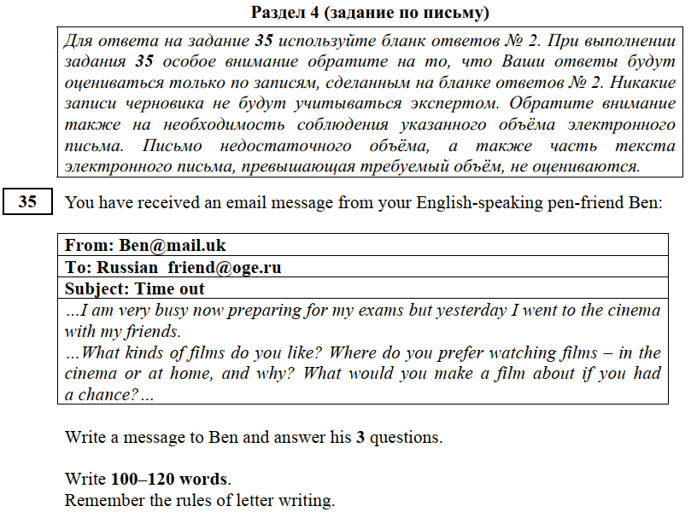

|  |
| --- |
| **From: Russian_friend@oge.ru** |
| **To: Ben@mail.uk** |
| **Subject: Films** |
| Dear Ben,  Thank you for your message / email. It was good to hear from you again. I hope you’re doing well.  You asked me to tell you about the films I like. Well, I love comedy movies, they are my favorite movie genre. For me, there is nothing better than staying at home and watching a good comedy with my family. We always eat pizza and laugh out loud when we watch comedies together. It's so much fun! We can't really do that at the cinema because we'll disturb and annoy other people.  I guess if I had a chance, I would make a film about my family. Recording family history seems a great idea.  That’s all my news for now. I’ve got to go now. Sorry, my mum is calling me.Write again when you have time.  All the best,  Mary |

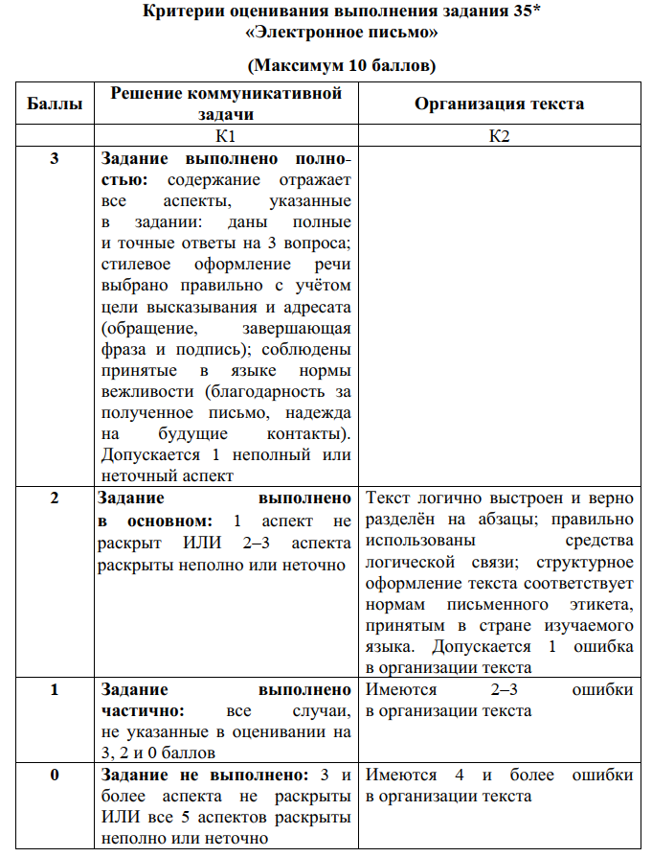

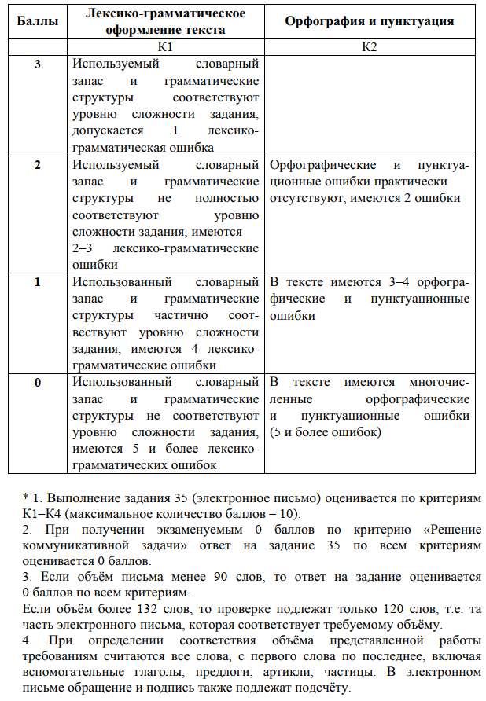

**Тексты заданий по теме «Семья и взаимоотношения» из открытого банка заданий ФИПИ:**

|  |  |  |  |  |
| --- | --- | --- | --- | --- |
| You have received an email message from your English-speaking pen-friend Ann:   |  | | --- | | **From: Ann@mail.uk** | | **To: Russian_friend@oge.ru** | | **Subject: family gatherings** | | *… We have a special tradition in our family. The last weekend of every month we cook and have a meal together: my parents, my sister Jenny and me.*  *… How do you spend time with your family? When do you give each other presents? What do you do to help your parents about the house? …* |   Write a message to Ann and answer her **3** questions.  Write **100–120 words**.  Remember the rules of letter writing. |

|  |  |  |  |  |  |
| --- | --- | --- | --- | --- | --- |
| |  |  |  |  |  | | --- | --- | --- | --- | --- | | You have received an email message from your English-speaking pen-friend Jane:   |  | | --- | | **From: Jane@mail.uk** | | **To: Russian_friend@oge.ru** | | **Subject: Family gatherings** | | *… Our grandparents visited us this weekend. We had a great time and enjoyed a delicious lunch all together.*  *… Do you enjoy having family meals, and why yes or no? On what occasions do you have special family meals? Who is the best cook in your family?…* |     Write a message to Jane and answer her 3 questions.  Write 100–120 words.  Remember the rules of letter writing. | |
| You have received an email message from your English-speaking pen-friend Ben:     |  | | --- | | **From: Ben@mail.uk** | | **To: Russian_friend@oge.ru** | | **Subject: housework** | | *… I am a bit sad because I have just quarrelled with my mum. I didn’t want to wash the dishes and make my bed because there was an interesting film on TV*.  *… Do you think children should help their parents with the housework, why or why not? What do you usually do about the house? What housework do you dislike? …* |     Write a message to Ben and answer his 3 questions.    Write 100–120 words.  Remember the rules of letter writing. |

4…My granny is such a kind person. She always brings us presents for everything we celebrate. And I love all her presents! For example, at Christmas she gave me the coolest computer game, it was something I had been dreaming of …

…What holidays do you celebrate with your family? What is your favourite holiday and why? What is the best present you’ve ever received? …

5 ...Yesterday we celebrated Thanksgiving. This is one of our favourite family holidays when we all get together. And my mother makes a wonderful pumpkin pie!

...What holiday do you like most and why? How do you celebrate your birthday? What present would you like to get for your next birthday? ...